Документ предоставлен КонсультантПлюс
Приказ комитета государственной охраны объектов культурного наследия Волгоградской обл. от 16.02.2026 N 24-н "Об утверждении предмета охраны объекта культурного наследия регионального значения "Казанский собор", расположенного по адресу (местонахождение): Волгоградская область, Серафимовичский район, г. Серафимович, ул. Преображенская, 7, входящего в состав объекта культурного наследия регионального значения "Спасо-Преображенский Усть-Медведицкий девичий монастырь"

КОМИТЕТ ГОСУДАРСТВЕННОЙ ОХРАНЫ ОБЪЕКТОВ
КУЛЬТУРНОГО НАСЛЕДИЯ ВОЛГОГРАДСКОЙ ОБЛАСТИ

ПРИКАЗ
от 16 февраля 2026 г. N 24-н

ОБ УТВЕРЖДЕНИИ ПРЕДМЕТА ОХРАНЫ ОБЪЕКТА КУЛЬТУРНОГО НАСЛЕДИЯ
РЕГИОНАЛЬНОГО ЗНАЧЕНИЯ "КАЗАНСКИЙ СОБОР", РАСПОЛОЖЕННОГО
ПО АДРЕСУ (МЕСТОНАХОЖДЕНИЕ): ВОЛГОГРАДСКАЯ ОБЛАСТЬ,
СЕРАФИМОВИЧСКИЙ РАЙОН, Г. СЕРАФИМОВИЧ, УЛ. ПРЕОБРАЖЕНСКАЯ,
7, ВХОДЯЩЕГО В СОСТАВ ОБЪЕКТА КУЛЬТУРНОГО НАСЛЕДИЯ
РЕГИОНАЛЬНОГО ЗНАЧЕНИЯ "СПАСО-ПРЕОБРАЖЕНСКИЙ
УСТЬ-МЕДВЕДИЦКИЙ ДЕВИЧИЙ МОНАСТЫРЬ"

В соответствии с Федеральным законом от 25 июня 2002 г. N 73-ФЗ "Об объектах культурного наследия (памятниках истории и культуры) народов Российской Федерации", Порядком определения предмета охраны объекта культурного наследия, включенного в единый государственный реестр объектов культурного наследия (памятников истории и культуры) народов Российской Федерации в соответствии со статьей 64 Федерального закона от 25 июня 2002 г. N 73-ФЗ "Об объектах культурного наследия (памятниках истории и культуры) народов Российской Федерации", утвержденным приказом Министерства культуры Российской Федерации от 13 января 2016 г. N 28, Положением о комитете государственной охраны объектов культурного наследия Волгоградской области, утвержденным постановлением Администрации Волгоградской области от 19 декабря 2016 г. N 697-п, приказываю:
1. Утвердить прилагаемый предмет охраны объекта культурного наследия регионального значения "Казанский собор", расположенного по адресу (местонахождение): Волгоградская область, Серафимовичский район, г. Серафимович, ул. Преображенская, 7, входящего в состав объекта культурного наследия регионального значения "Спасо-Преображенский Усть-Медведицкий девичий монастырь".
2. Настоящий приказ вступает в силу со дня его подписания и подлежит официальному опубликованию.

Председатель комитета
А.Ю.БАЖЕНОВ

Утвержден
приказом
комитета государственной охраны
объектов культурного наследия
Волгоградской области
от 16 февраля 2026 г. N 24-н

ПРЕДМЕТ ОХРАНЫ ОБЪЕКТА КУЛЬТУРНОГО НАСЛЕДИЯ РЕГИОНАЛЬНОГО
ЗНАЧЕНИЯ "КАЗАНСКИЙ СОБОР", РАСПОЛОЖЕННОГО ПО АДРЕСУ
(МЕСТОНАХОЖДЕНИЕ): ВОЛГОГРАДСКАЯ ОБЛАСТЬ, СЕРАФИМОВИЧСКИЙ
РАЙОН, Г. СЕРАФИМОВИЧ, УЛ. ПРЕОБРАЖЕНСКАЯ, 7, ВХОДЯЩЕГО
В СОСТАВ ОБЪЕКТА КУЛЬТУРНОГО НАСЛЕДИЯ РЕГИОНАЛЬНОГО ЗНАЧЕНИЯ
"СПАСО-ПРЕОБРАЖЕНСКИЙ УСТЬ-МЕДВЕДИЦКИЙ ДЕВИЧИЙ
МОНАСТЫРЬ" <1>

--------------------------------
<1> Адрес (местонахождение) и наименование объекта культурного наследия указаны в соответствии с актом федерального органа охраны объектов культурного наследия о регистрации объекта культурного наследия в Едином государственном реестре объектов культурного наследия (памятников истории и культуры) народов Российской Федерации.

Предметом охраны объекта культурного наследия регионального значения "Казанский собор", расположенного по адресу (местонахождение): Волгоградская область, Серафимовичский район, г. Серафимович, ул. Преображенская, 7, входящего в состав объекта культурного наследия регионального значения "Спасо-Преображенский Усть-Медведицкий девичий монастырь", являются:

N п/п | Элементы предмета охраны | Описание элемента предмета охраны | Иллюстрации
1. | Местоположение и градостроительные характеристики | здание расположено  на правом берегу реки Дон на удалении от центра г. Серафимович на возвышенном открытом месте;  является градостроительной доминантой на фоне окружающего природного ландшафта и малоэтажной застройки и объектов "Спасо-Преображенского Усть-Медведицкого девичьего монастыря" | 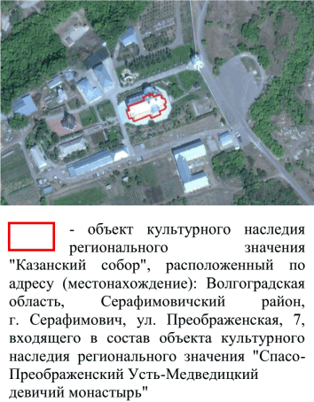
2. | Объемно-пространственная композиция здания | объем храма - крестово-купольный, пятиглавый, четырехстолпный;  двухъярусный с цокольным этажом и тремя гранеными апсидами;  крестообразный в плане;  с северной и южной стороны расположены "рукава" креста, высотой ниже куба храма;  с запада удлиненная трапезная, равная по ширине храму и по высоте приделам;  с запада трапезная завершается притвором, равным ей по высоте;  к притвору примыкает крыльцо;  помещения нижнего храма цокольного этажа повторяют план верхнего храма;  под храмом лабиринтообразные подземные ходы | 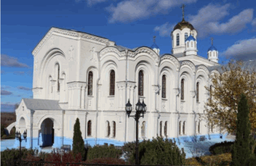
3. | Крыша | форма крыши храма - сложная, скатная;  форма крыши "четверика" храма - четырехскатная;  форма крыши куполов храма - шлемовидная;  форма крыши апсид - полукупольная, граненая с изогнутыми гранями;  форма крыши трапезной и алтарной части - двускатная с переходом к позакомарному завершению;  форма крыши "рукавов" креста - цилиндрическая;  материал - оцинкованная сталь | 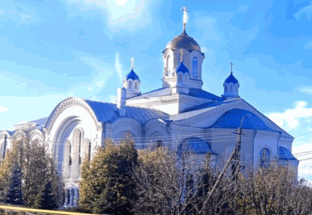
4. | Композиционное и архитектурно-художественное оформление фасадов храма | характер, ритм и размер вертикального и горизонтального членения фасадов храма, их декоративное убранство, включающее - венчающий карниз с широким поясом-каблучком, двойным поясом-поребриком со смещением рядов;  характер, ритм и размер вертикального и горизонтального членения фасадов центрального барабана,  их декоративное убранство, включающее следующие элементы:  - позакомарные завершения каждой грани со ступенчатым карнизом;  - вертикальные узкие борозды на каждом ребре;  - выступающий цоколь барабана;  - уступчивый карнизный пояс по верху цоколя;  характер, ритм и размер вертикального и горизонтального членения фасадов малых барабанов,  их декоративное убранство, включающее следующие элементы:  - позакомарные завершения каждой грани со ступенчатым карнизом;  - вертикальные узкие борозды на каждом ребре;  - уступчатый карнизный пояс по верху цоколя;  характер, ритм и размер вертикального и горизонтального членения северного и южного фасадов "рукавов",  их декоративное убранство, включающее следующие элементы:  - полукруглое завершение с пятами по краям;  - венчающий карниз с поясками-валиками, поясом сухариков и поясом-поребриком;  - перспективный арочный портал с валиками на каждом ребре;  - заглубленное кладочное изображение крестов в простенках по центру и флангам арки;  - строенные полуколонны с капителями геометрической формы и базами под общим карнизом;  - полуколонна внутри большого портала с капителью геометрической формы и базой;  - трехчастная композиция арочных ниш 2-го яруса, в числе которой: архивольты обрамления ниш; арочные оконные проемы; обрамление оконных проемов профилированными архивольтами; одиночные полуколонны с капителями геометрической формы и базами; углубленные перспективные филенки с выступающими равносторонним крестами в подоконной части; строенные полуколонны с капителями геометрической формы; сандрики в виде выделенных арочных перемычек; трехчетвертные колонки с кубоватыми капителями и базами между оконными проемами и нишами нижнего яруса;  характер, ритм и размер вертикального и горизонтального членения восточного и западного фасадов "рукавов",  их декоративное убранство, включающее следующие элементы:  - позакомарные завершения стен фасадов с поясками-валиками, поясом сухариков и поясом-поребриком;  - прямые лопатки, разделяющие прясла нижнего яруса;  - сдвоенные полуколонны с капителями геометрической формы под общим карнизом внешнего угла;  - полуколонна с капителью геометрической формы внутреннего угла;  - арочные своды оконных ниш;  - обрамление оконных проемов верхнего яруса рядом арочных поясов;  - углубленные перспективные филенки с выступающими равносторонними крестами в подоконной части верхнего яруса;  - наличники дверных проемов;  - прямой сандрик с поясом дентикул | 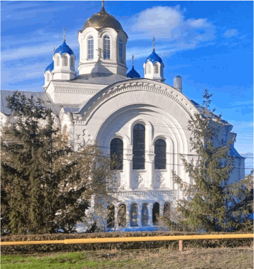  южный фасад храма  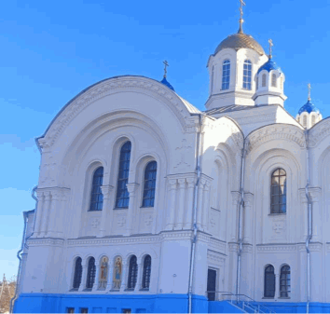  северный фасад храма  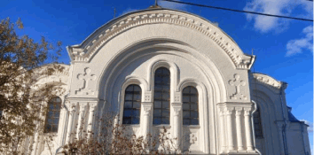  южный фасад "рукава"  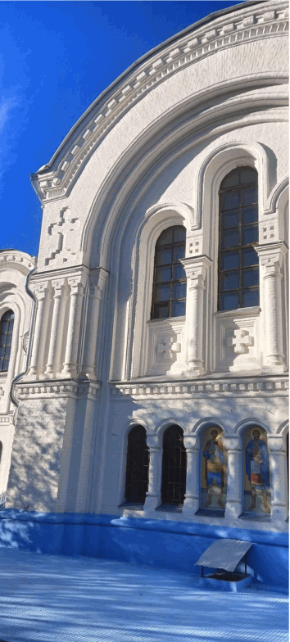  южный фасад "рукава" (фрагмент)  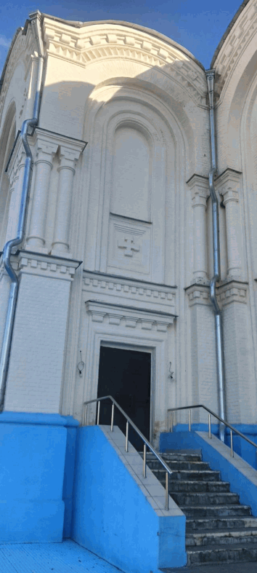  восточный фасад "рукава"
5. | Композиционное и архитектурно-художественное оформление фасадов трапезной | характер, ритм и размер вертикального и горизонтального членения фасадов,  их декоративное убранство, включающее следующие элементы:  - цоколь с валиком;  - межъярусный карниз с поясом сухариков;  - форма и расположение оконных и дверных проемов;  характер, ритм и размер вертикального и горизонтального членения северного и южного фасадов,  их декоративное убранство, включающее следующие элементы:  - позакомарные завершения стен фасадов с поясками-валиками, поясом сухариков и поясом-поребриком;  - прямые лопатки, разделяющие прясла нижнего яруса;  - сдвоенные полуколонны с капителями геометрической формы под общим карнизом;  - арочные своды оконных ниш;  - обрамление оконных проемов верхнего яруса рядом арочных поясов-валиков;  - углубленные перспективные филенки с выступающими крестами в подоконной части верхнего яруса;  - сдвоенные арочные оконные проемы нижнего яруса;  - трехчетвертные колонки с кубоватыми капителями и базами нижнего яруса;  характер, ритм и размер вертикального и горизонтального членения западного фасада,  его декоративное убранство, включающее следующие элементы:  - щипец;  - венчающий карниз с поясками-валиками, поясом сухариков и поясом-поребриком;  - перспективный арочный портал с валиками на каждом ребре;  - заглубленное кладочное изображение крестов в простенках по центру и флангам арки;  - строенные полуколонны с капителями геометрической формы и базами под общим карнизом;  - полуколонна внутри большого портала с капителью геометрической формы и базой;  - трехчастная композиция арочных ниш 2-го яруса, в числе которой: архивольты обрамления ниш; арочные оконные проемы; обрамление проемов профилированными архивольтами; одиночные полуколонны с капителями геометрической формы и базами; углубленные перспективные филенки с выступающими равносторонними крестами в подоконной части; строенные полуколонны с капителями геометрической формы; арочный проем входа;  характер, ритм и размер вертикального и горизонтального членения фасадов крыльца, его декоративное убранство, включающее следующие элементы:  - щипец с пятами;  - венчающий карниз с поясками-валиками и поясом-сухариков;  - арочные проемы;  - пояс-валик, окаймляющий арочные перемычки;  - угловые вертикальные ниши столбов;  - прямоугольная нишка над западным арочным проемом | 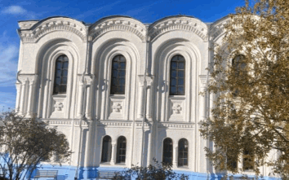  южный фасад  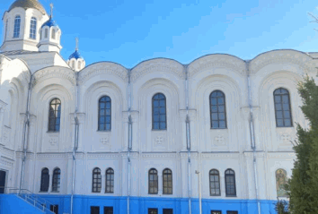  северный фасад  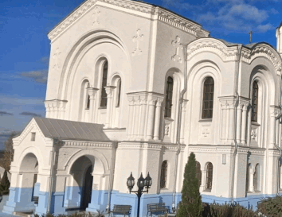  западный фасад
6. | Композиционное и архитектурно-художественное оформление фасадов апсид | характер, ритм и размер вертикального и горизонтального членения фасадов,  их декоративное убранство, включающее следующие элементы:  - цоколь с валиком;  - межъярусный карниз с поясом сухариков;  - форма и расположение оконных и дверных проемов;  характер, ритм и размер вертикального и горизонтального членения фасадов центральной апсиды,  их декоративное убранство, включающее следующие элементы:  - венчающий карниз с поясами-валиками, поясом сухариков и поясом-поребриком;  - арочные ниши верхнего яруса;  - выделенные арочные перемычки;  - профилированные ступенчатые наличники;  характер, ритм и размер вертикального и горизонтального членения фасадов боковых апсид,  их декоративное убранство, включающее следующие элементы:  - венчающий карниз с поясками-валиками, двойным поясом-поребриком со сдвигом рядов;  - рельефные кресты католического типа на центральных гранях;  - сандрики арочных проемов в виде выделенной арочной перемычки | 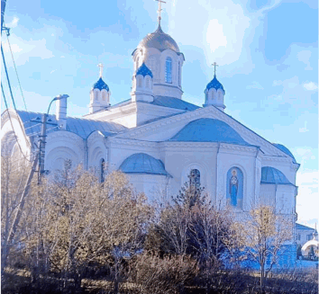  восточный фасад  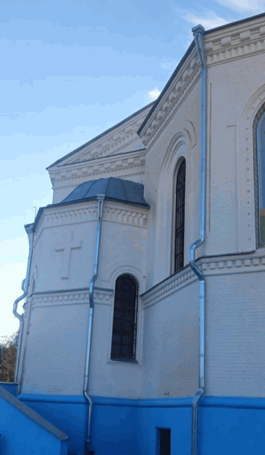  южная апсида  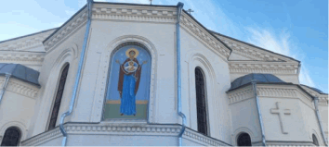  верхняя часть восточного фасада
7. | Материал и характер обработки фасадов | кирпичная кладка стен с последующей окраской
8. | Архитектурно-художественное оформление интерьеров | декоративное убранство нижнего храма - оформление подоконной части откосов с рассветом;  декоративное убранство верхнего храма:  - аркатурный пояс с промежуточными фартуками центрального нефа;  - профилированный потолочный карниз по наружным стенам;  - межъярусный профилированный карниз;  - колонны с капителями с резным растительным орнаментом из мрамора;  - скошенные края арок;  - нижние рассветы оконных откосов;  - западная стена, раскрепованная столбами;  - декоративное оформление западной стены, в числе которого: оформление столбов широкими карнизными поясами, пилястры с профилированными базами, карнизный пояс по верху капителей, верхний карнизный пояс, заглубленные филенки между пилястрами, профилированный наличник арочного дверного проема, боковые молдинги в виде замкнутой неправильной геометрической фигуры, медальон с изображением равностороннего креста;  - оформление сдвоенных оконных проемов нижнего яруса, в числе которого: центральная пилястра с лотосовидной капителью, крайние полупилястры с лотосовидной капителью, профилированные архивольты;  - медальон с изображением равностороннего креста;  - филенки нижнего яруса;  - пилоны восточной стены с широкими карнизами;  - арочные ниши восточной стены северного и южного нефов | 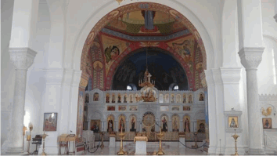  вид в сторону алтаря  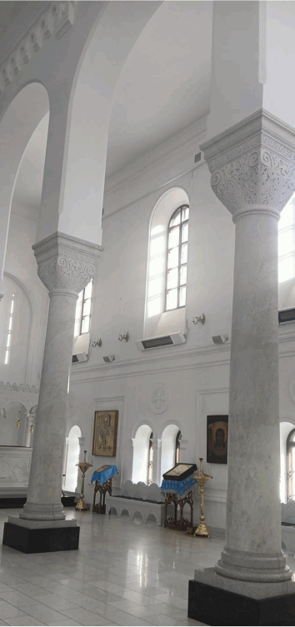  трапезная, вид в юго-восточную сторону  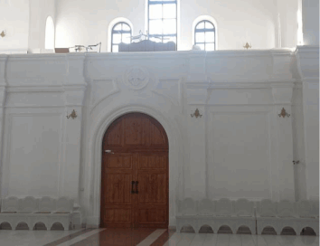  трапезная, вид в восточную сторону  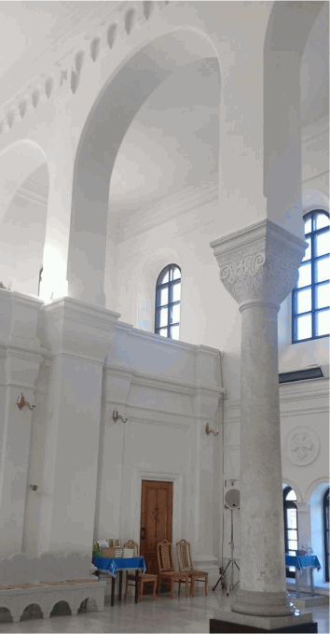  трапезная, вид в северо-западную сторону
9. | Конструктивные элементы | фундаменты;  несущие стены;  полусферический центральный свод;  подпружные арки с парусами;  цилиндрические своды "рукавов" храма;  крестовые своды нижнего храма;  арочные ниши оконных и дверных проемов с внутренней стороны;  лучковые ниши оконных проемов с внутренней стороны нижнего яруса;  конха апсиды;  граненые своды боковых апсид | 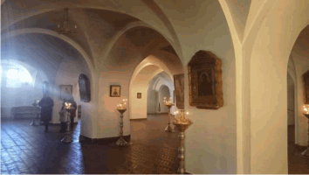  крестовые своды нижнего храма  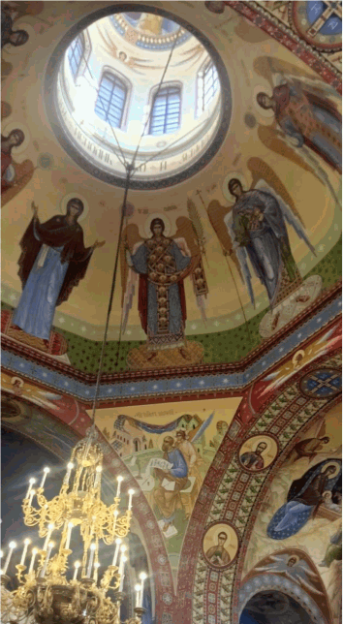  центральный купол и подпружные арки с парусами  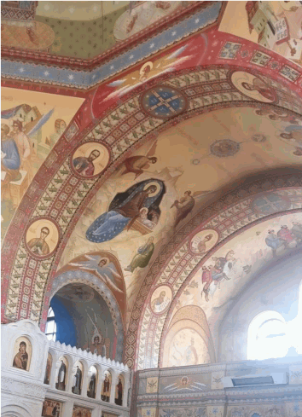  цилиндрические своды "рукавов"  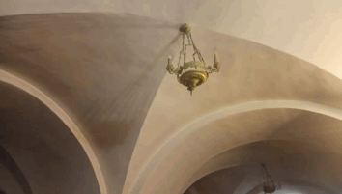  крестовые своды нижнего яруса

